**KDO TO ŤUKÁ NA OKÉNKO?**

aneb

**PTÁČKOVÉ V ZIMĚ**

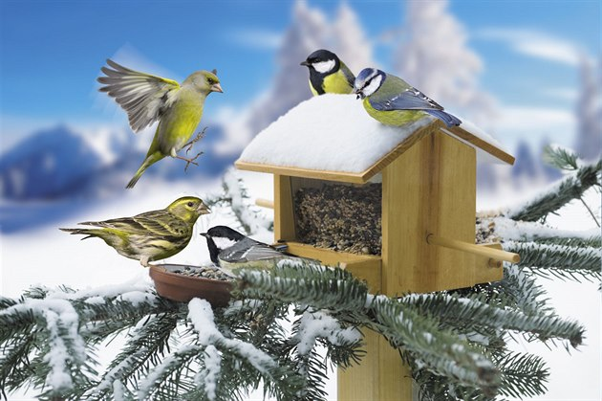

* **Komunitní kruh**
* motivační čtení O nenasytném vrabci (E.Petiška)
* seznámíme se s některými druhy ptáčků, jak se jim daří v zimě a jak jim můžeme pomoci toto období překonat, dozvíme se, proč někteří ptáčci na zimu odlétají a jiní ne, poslechneme si, jak jednotliví ptáčci různě zpívají…
* prohlížení encyklopedií a jiných knih o ptáčcích (děti mohou přinést knížku z domova)
* naučíme se básničky, říkánky, hádanky a písničky
* budeme pozorovat ptáčky na krmítku z okna od zajíčků
* **Přečtení pohádek o ptáčcích:**

a) Leporelo „Krtek a zima“- jak pomohl sýkorce

b) Kniha „Kosí bratři“ - četba na pokračování

c) Kniha „O nejbohatším vrabci na světě“ - E.Petiška

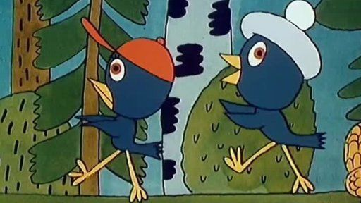

* **Naučíme se básničku** od Jana Čarka: **Stopy ve sněhu**

Naučíme se některé stopy zvířátek poznávat (starší děti si znalosti ověří v pracovním listě).

* **Opakování, seznámení a nácvik písniček o ptáčcích** s využitím Orffových hudebních nástrojů:

1. Kdo to ťuká na okénko
2. Vrabčák v zimě
3. Vítr fouká do komína (nácvik)
4. Dlouhá zima

* **Pracovní a výtvarná činnost**

Vytvoříme pro ptáčky krmítko – budeme stříhat, lepit, skládat, otiskovat a pracovat s různými materiály

* **Naučíme se tanečky:**

1. „Vzal vrabeček na taneček sýkorku“
2. 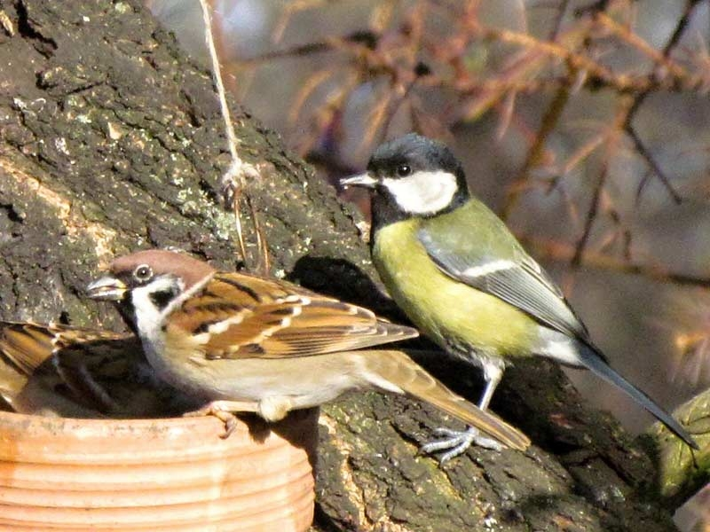„Ptačí tanec“

* **Zahrajeme si hry pohybové, sluchové i rozumové:**

1. „Všechno lítá, co peří má.“
2. „Na sýkorky“ – děti rozdělíme do 4 skupinek a na koberec dáme 4 obruče představující hnízda sýkorek, děti si sednou do dřepu a mávají křidélky (pažemi), děti vylétnou z hnízd a na pokyn „ sýkorky do hnízda“ musí děti nejrychleji zpátky do svých/jiných hnízd (můžeme hrát s malou obměnou „vrabci a sýkorky“)
3. „Ptáčku, jak zpíváš?“
4. „Na Popelky“ – děti rozdělíme do menších skupin ke stolečkům, každá skupinka dostane 2-3 druhy semínek na hromádku a mističky na vytříděná semínka, úkolem dětí je domluvit se, jaký druh semínka do které mističky budou dávat a poté roztřídit celou hromádku.

* **Pracovní listy – starší děti**

1. Krmítka pro ptáčky – prostorová představivost.
2. Stopy zvířátek ve sněhu - naučíme se některé poznávat.

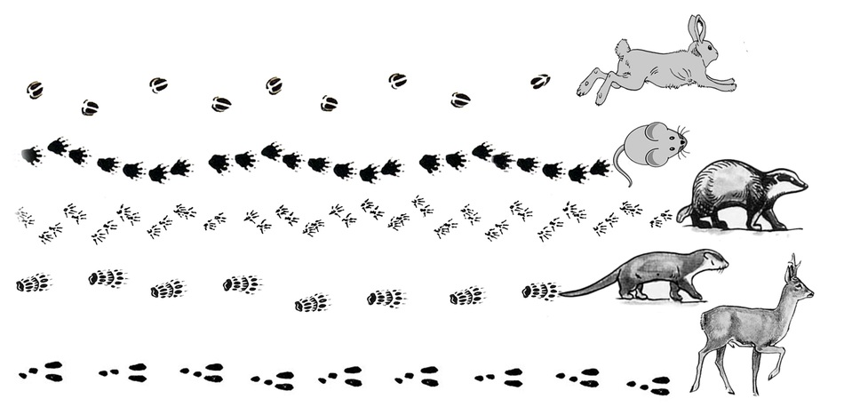

* **Pobyt venku**

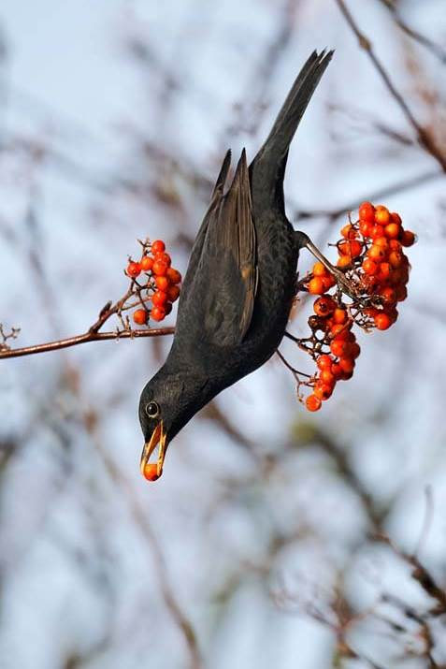Venku budeme ptáčky vyhledávat, pozorovat je, poslouchat jejich zpěv a krmit je (při vycházkách do lesa budeme zavěšovat krmné koule a na školní zahradě budeme sypat do krmítka krmení pro ptáčky).

Zkusíme poznat, který z ptáčků zpívá.

Pokud napadne sníh, budeme si hrát „Na stopaře“ – poznáme stopy ve sněhu?

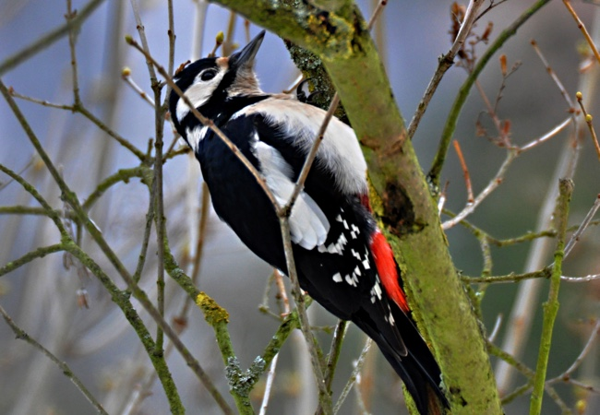

**Ve středu 21.2. proběhne ekoprogram**

**„PTÁCI V ZIMĚ“.**

Děti se dozví, jaké ptáčky můžeme v zimě nejčastěji spatřit, jak vypadají, k čemu a jaké mají peří, jaké vydávají zvuky, čím se živí atd.

Pro ptáčky **vyrobíme lojové koule**, které pak zavěsíme na stromy v lese. **Vybíráme 45,- Kč**

[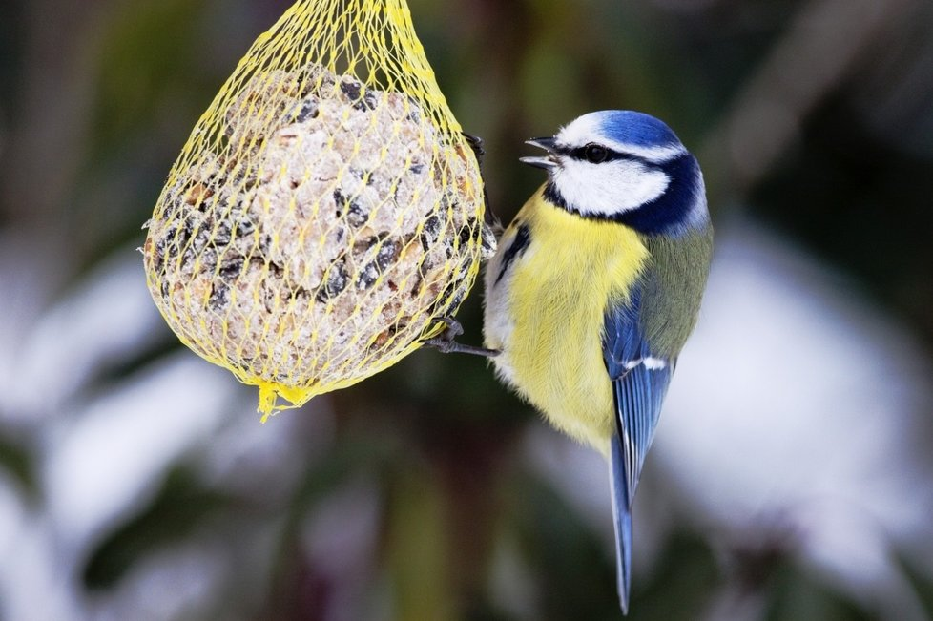](http://www.google.cz/url?sa=i&rct=j&q=&esrc=s&source=images&cd=&cad=rja&uact=8&ved=0ahUKEwiAobzw0bDRAhVFfxoKHb0MDtIQjRwIBw&url=http://hobby.blesk.cz/clanek/hobby-pro-chovatele/184400/postavte-ptakum-krmitko-a-pozorujte-vzacne-druhy.html&bvm=bv.142059868,d.d24&psig=AFQjCNGDa2gtTnMfEvyMfHU2y0fBM2V9Qg&ust=1483899317677407)

**Stopy ve sněhu**

Jan Čarek

[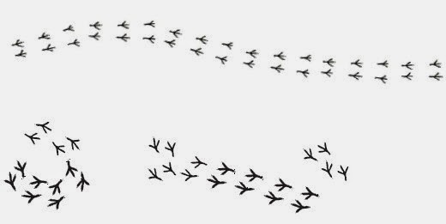](http://www.google.cz/url?sa=i&rct=j&q=&esrc=s&source=images&cd=&cad=rja&uact=8&ved=0ahUKEwjb8oS40LDRAhVMBBoKHYETADoQjRwIBw&url=http://www.vysnenazahrada.cz/2015/01/kdopak-to-chodi-po-zahrade-aneb-stopy.html&bvm=bv.142059868,d.d24&psig=AFQjCNHCVeJZRMLjNwrsLJG520Q7SFhhvA&ust=1483898891518966)

**Kdo tu skákal hop a hop,**

**sníh nám poví podle stop.**

**Chodila tu zrána,**

**chodila tu vrána.**

**Pak tu čtverák zajíček,**

**otisk čtvero paciček.**

**Ani bažant nescházel,**

**taky se tu procházel.**

**Koroptvičky nakonec**

**nožkou psaly na tom sněhu:**

**byly jsme tu v noci dnes**

**až do rána na noclehu.**

**Mrazila nás ale zem,**

**nejvíc na nožičky.**

**Se srdečným pozdravem**

**Vaše koroptvičky.**

